プレスリリース 報道関係者各位
令和4年4月吉日
有限会社 高知製本

現代アート御朱印帳誕生

この度、高知製本（高知県高知市神田686-1）は、2名の日本作家の協力を受け、現代アート御朱印帳をリリース致します。日本唯一の宮絵師安川如風先生（京都府京都市左京区岩倉三宅町278）、猫作家 加悦 雅乃先生（かや みやの 京都市左京区八瀬近衛町520）、両2名の日本画家とのコラボレーション御朱印帳となり、大小合わせて6種類の製品の販売を開始致しますのでご連絡させて頂きます。

□宮絵師 安川如風（みやえし やすかわ にょふう）
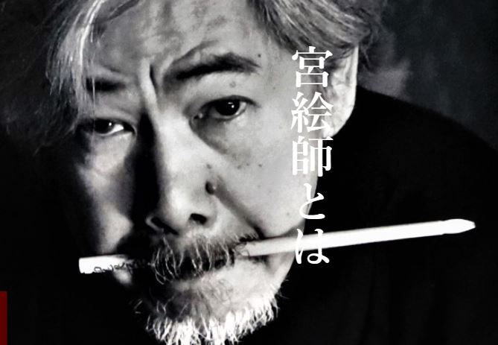
1946年京都生まれ、1969年武蔵野美術大学造形学部
美術科日本画専攻卒業。1974年川面美術研究所入所、
狩野探幽などが描いた二条城障壁画（重文）模写事業や、
北野天満宮社殿（国宝）彫刻物彩色修復に参加。
1977年川面美術研究所より独立し、
1986年株式会社宮絵師安川設立。現在に至る。

□猫作家 加悦 雅乃（かや みやの）
1999年、京都生まれ。

2012年 第48回新創美術展 京都市長賞受賞
2016年 松山庭園美術館 猫ねこ展覧会2016 グランプリ受賞
パリ「サロン・ドートンヌ展」入選
2017年 ギャルリ・サンクで「奇抜な神話」個展
2018年 日蓮宗 大本山 妙顕寺 作品展示
他

現代アート御朱印帳 6種同時リリース 発売日：4月25日（予定）
蛇腹式（ページ数：鳥の子紙 48ページ）
サイズ2種類：大判サイズ（寸法：12cm x 18cm）、見開きサイズ（寸法：26cm x 18cm）
販売価格：税込み2000円より
販売方法 インターネット販売
販売サイト 高知製本ショップ本店 https://kochiseihon.com/
高知製本ショップ楽天市場店 https://www.rakuten.co.jp/kochiseihon/
高知製本ショップヤフーショップ店 https://store.shopping.yahoo.co.jp/kochiseihon/
他、Amazon
御朱印帳イメージ
まねきまねかれ（加悦 雅乃） 阿吽竜（安川如風）
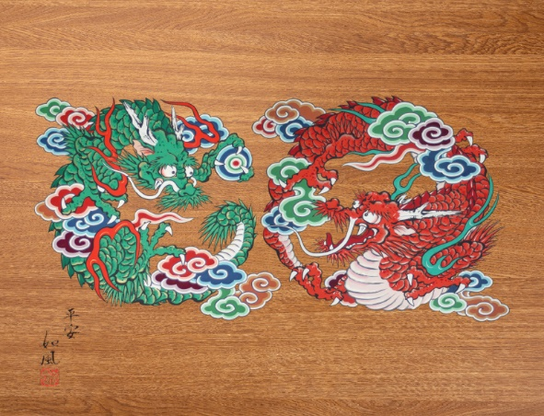
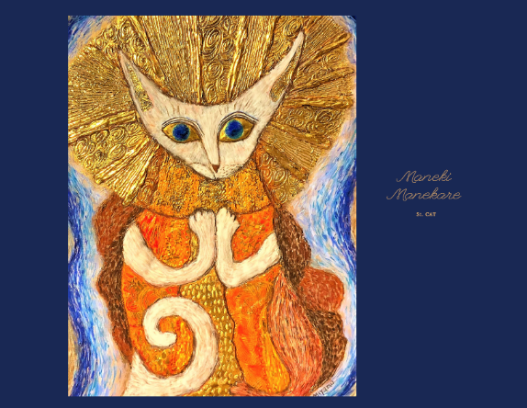

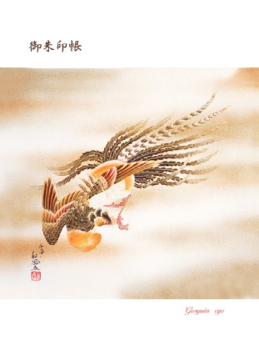
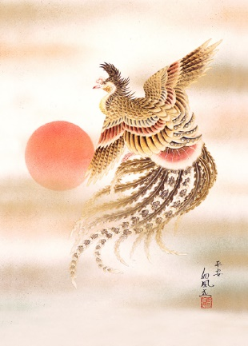
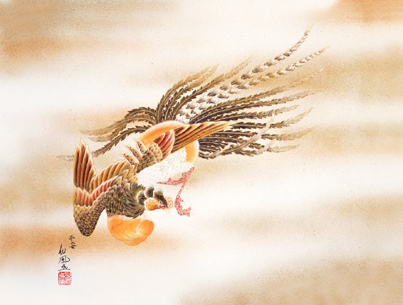
鳳凰（安川如風）

（お問合せ先）有限会社高知製本 広報担当：山中 清志 780-8040 高知県高知市神田686-1
TEL 088-831-1023 info@kochiseihon.com

